**PENINGKATAN PEMAHAMAN ASPEK-ASPEK HUKUM TRANSNASIONAL BAGI MASYARAKAT DI KOTA DEPOK**

Khoirur Rizal Lutfi1, Wardani Rizkianti2, dan Heru Sugiyono3

1 Fakultas Hukum, Universitas Pembangunan Nasional Veteran Jakarta

Surel:irul.rizal@upnvj.ac.id

2 Fakultas Hukum, Universitas Pembangunan Nasional Veteran Jakarta

Surel: wardani.rizkianti@upnvj.ac.id

3 Fakultas Hukum, Universitas Pembangunan Nasional Veteran Jakarta

Surel: herusugiyono@upnvj.ac.id

**ABSTRAK**

Kota Depok, Provinsi Jawa Barat merupakan kota dengan mobilitas yang tinggi baik dalam skala nasional maupun yang bersifat transnasional (lintas batas Negara). Salah satu penyebabnya adalah karena kedekatanya dengan Ibu Kota. Salah satu contoh yang bersifat transnasional adalah tingginya angka jamaah umroh yang berasal dari kota ini. Salah satu bukti adalah data jumlah jamaah umroh dari kota Depok yang gagal berangkat akibat pandemic Covid 19 mencapai kurang lebih 4.000 orang. Salah satu kasus yang juga menggemparkan adalah Reinhard Sinaga, warga negara Indonesia atau warga Depok lebih tepatnya yang terjerat kasus hukum di luar negeri. Begitu juga terjadinya sindikat human traficking di kota Depok yang beberapa saat menyita perhatian. Selain itu tercatat beberapa warga Kota Depok yang menikah dengan Warga Negara Asing seperti Belanda dan Swedia. Berdasarkan hal tersebut maka penting kiranya untuk memberikan pemahaman bagi masyarakat Depok terkait aspek-aspek hukum transnasional sehingga dapat mengetahui langkah preventif maupun kuratif terhadap persoalan-persoalan hukum yang potensial muncul, baik dari aspek perdata maupun pidana yang bersifat transnasional. Pemahaman yang diberikan kepada warga Depok dilakukan dengan cara memberikan penyuluhan hukum terkait materi aspek-aspek hukum transnasional dan membuka kesempatan berdiskusi untuk menjawab pertanyaan-pertanyaan terkait. Hasil dari pelaksanaan kegiatan ini menunjukkan adanya peningkatan pemahaman masyarakat Kota Depok terkait aspek-aspek hukum transnasional. Hal ini terlihat dari apresiasi masyarakat dalam sesi interaktif.

**Kata Kunci:** Aspek-aspek hukum, transnasional, Kota Depok.

***ABSTRACT***

*Depok City, West Java Province is a city with high mobility both on a national and transnational scale. One of the reasons is due to its proximity to the capital city. One example of a transnational nature is the high number of Umrah pilgrims who come from this city. One proof is the data in the number of Umrah pilgrims from the city of Depok who failed to leave due to the Covid 19 pandemic which reached approximately 4,000 people. One of the cases that was also appalling was Reinhard Sinaga, an Indonesian citizen or Depok resident, to be more precise, who was caught in a legal case abroad. Likewise, the human trafficking syndicate in the city of Depok has been attracting attention for a while. In addition, several Depok City residents have married foreign citizens such as the Dutch and Swedish. Based on this, it is important to provide an understanding for the Depok community regarding the aspects of transnational law so that they can find out preventive and curative steps against potential legal issues that arise, both from the civil and criminal aspects of a transnational nature. The understanding given to Depok residents was carried out by providing legal education related to material aspects of transnational law and opening up opportunities for discussion to answer related questions. The results of the implementation of this activitiy indicate an increase in the understanding of the people of Depok City regarding transnational legal aspects. That was seen from the interactive session.*

***Keywords:*** *legal aspects, transnational, Depok City*

### PENDAHULUAN

Kota Depok merupakan bagian dari provinsi Jawa Barat. Sebagai kota administratif yang berdekatan dengan Ibu Kota Negara tentu menjadikan Depok sangat strategis dengan berbagai potensi. Karena letaknya yang strategis itulah turut menjadikan Kota Depok memiliki jaringan transportasi yang tersingkron secara regional bahkan internasional. Kota Depok memiliki luas sekitar 20.029 ha yang secara astronomis terletak antara 60 19’ s.d. 60 28’ Lintang Selatan dan antara 1060 43’ s.d. 1060 55’ Bujur Timur. Berdasarkan proyeksi penduduk Tahun 2019 Kota Depok memiliki populasi sebanyak 2.406.826 jiwa, dengan jumlah penduduk laki-laki sebanyak 1.210.887 jiwa dan penduduk perempuan sebanyak 1.195.939 jiwa. Data tersebut menunjukan bahwa angka rasio jenis kelamin laki-laki lebih banyak dibandingkan perempuan dengan besaran angka rasio jenis kelamin tahun 2019 sebesar 101,25. Dalam aspek ketenagakerjaan, tingkat partisipasi angkatan kerja Kota Depok tahun 2019 adalah 65, 03%. Data ini menunjukan bahwa pada setiap 100 penduduk usia 15 tahun atau lebih terdapat sebanyak 65 orang yang termasuk ke dalam angkatan kerja. Angka pengangguran juga dapat dilihat dari data di tahun 2019 terdapat jumlah sebesar 6,11% untuk data Tingkat Pengangguran Terbuka (TPT) yang berarti bahwa pada setiap 100 penduduk angkatan kerja, terdapat 6 (enam) orang yang sedang mencari pekerjaan (Badan Pusat Statistik Kota Depok, 2020).

Kota Depok, Provinsi Jawa Barat merupakan kota dengan mobilitas yang tinggi baik dalam skala nasional maupun transnasional. Salah satu contoh dalam skala transnasional adalah tingginya angka jamaah umroh yang berasal dari kota ini. jumlah jamaah umroh dari kota Depok yang tidak jadi diberangkatkan akibat pandemic Covid 19 mencapai kurang lebih 4.000 orang. Tercatat pula sejumlah orang yang merupakan masyarakat Kota Depok menikah dengan Warga Negara Asing diantaranya dengan warga negara Belanda dan Swedia. Pernikahan antara warga negara atau biasa disebut pernikahan campuran ini tentu menjadi bagian fenomena yang tentu juga memiliki potensi-potensi persoalan hukum.

Selain itu, salah satu kasus yang juga menggemparkan media adalah kasus Reinhard Sinaga, warga negara Indonesia atau warga Depok lebih tepatnya yang terjerat kasus hukum di luar negeri yang tentu menjadi salah satu contoh kasus tentang kemungkinan persoalan hukum di luar negeri dapat terjadi (<https://republika.co.id/berita/q3pzjw377/disdukcapil-reynhard-sinaga-warga-depok>, 2020). Begitu juga persoalan terkait sindikat *human traficking* yang terjadi dan juga sedang diupayakan penangananya di kota Depok (<https://elshinta.com/news/194261/2019/12/03/imigrasi-depok-kejar-komplotan-perdagangan-manusia-ke-luar-negeri>, 2019). Dalam konteks Tenaga Kerja Indonesia, persoalan berkaitan dengan Tenaga Kerja Indonesia (TKI) Ilegal yang juga menjadi persoalan hukum di Kota Depok (<https://www.radardepok.com/2019/04/26-tki-ilegal-gagal-ke-taiwan/>, 2019). Penanganan masalah tersebut tentu penting karena perlindungan warga negara yang menjadi pekerja maupun buruh yang ada di luar negeri adalah bagian dari amanat dan tugas negara yang tercantum pada Pasal 28 D Ayat 3 UUD NRI 1945, bahwa: “Setiap warga negara memiliki Hak untuk bekerja dan mendapat imbalan serta perlakuan yang adil dan layak dalam hubungan kerja” (Muin, 2015). Meskipun pekerjaan dilakukan di luar negaranya.

Terkait persoalan TKI di Kota Depok, beberapa catatan di beberapa media mengenai persoalan-persoalan yang melanda para TKI masih sering dijumpai yang salah satu penyebabnya adalah kurangnya antisipasi dan pemahaman aspek-aspek hukum lintas negara yang lemah. Untuk itu sebagai salah satu bentuk antisipasi maka program ini dimaksudkan untuk meningkatkan pemahaman mengenai aspek- aspek hukum transnasional, baik perdata, pidana, keimigrasian hingga administrasi supaya menghindarkan persoalan-persoalan transnasional yang potensial terjadi bagi masyarakat Kota Depok.

Selain karena faktor geografis dan posisi Kota Depok yang berposisi sebagai daerah penyangga Ibu Kota, ditambah kondisi demografis masyarakatnya maka beberapa persoalan termasuk persoalan hukum yang memiliki aspek transnasional rentan terjadi. Secara empiris, masyarakat Depok telah melakukan perbuatan hukum dan hubungan hukum yang rentan bersinggungan dengan aspek-aspek hukum transnasional, namun demikian warga masih memerlukan pemahaman karena masih dijumpai beberapa kasus terkait aspek-aspek hukum transnasional. Hal-hal tersebutlah yang menjadi salah satu alasan penting perlunya pemberian pemahaman terhadap warga jika mengalami kasus-kasus di luar negeri. Hal ini dibuktikan dengan *pre test* dengan perangkat *assessmen*t yang dibuat yang menunjukkan para peserta yang belum memahami terkait hukum lintas negara (transnasional) berkaitan dengan perorangan baik perdata, administrasi hingga pidana yang mencakup kejahatan transnasional, keberadaan warga negara asing di negara lain misalnya pada saat melaksanakan Umroh, pernikahan dengan warga negara asing serta bisnis yang masih memerlukan pemahaman lebih lanjut.

Untuk mengukur kebermanfaatan dari program ini maka upaya memberikan peningkatan pemahaman aspek-aspek hukum transnasional baik perdata, pidana maupun administratif keimigrasian bagi masyarakat di Kota Depok dilakukan dengan cara ceramah yang sebelumnya dilakukan juga *post test* melalui perangkat assesment yang sama. Peningkatan pemahaman aspek-aspek transnasional pada masyarakat sangat urgen untuk dilakukan agar masyarakat di Kota Depok memiliki kesadaran hukum. Salah satu daerah yang disasar dalam kegiatan Pengabdian kepada Masyarakat ini khususnya adalah masyarakat Kp. Pulo Jaya, Kelurahan Beji Kota Depok. Upaya ini penting agar masyarakat yang menjadi sasaran memiliki pemahaman hukum akan risiko dari suatu perbuatan hukum yang bersifat transnasional baik terkait aspek perdata maupun pidana sehingga mendapatkan pemahaman agar memperoleh perlindungan hukum.

1. **METODE PELAKSANAAN**

Pengabdian kepada Masyarakat ini mengambil tema ‘Peningkatan Pemahaman Aspek-Aspek Transnasional Masyarakat di Kota Depok’, dengan metode penyuluhan yang dihadiri oleh 30 peserta dengan cara penyampaian materi yang telah dipersiapkan. Implementasi riil dilakukan dengan memilih sasaran dan penandatangan kerjasama dengan mitra sebagai bentuk perhatian terhadap tertib administrasi. Rangkaian kegiatan tersebut merupakan bentuk kegiatan pra penyuluhan. Secara bertahap , pelaksanaan pengabdian masyarakat dilaksanakan dengan tahap sebagai berikut: pengurusan perizinan, diskusi dengan stake holder (mitra) pelaksanaan penyuluhan yang pada prinsipnya alur pikir pelaksanaanya dapat dilihat pada gambar berikut:

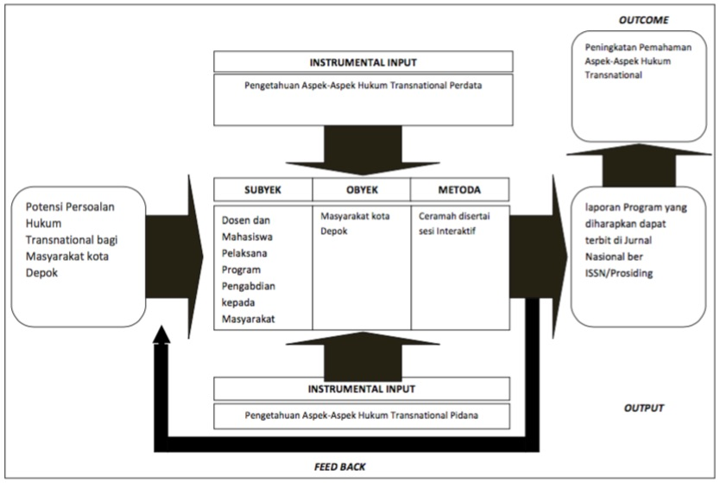

Gambar 1. Alur Pikir Pelaksanaan Program

**Penyampaian Materi**

Adapun materi yang disampaikan pada saat penyuluhan yang dilaksanakan mencakup ruang lingkup hukum perdata internasional. Hukum perdata internasioinal merupakan hukum nasional yang dipakai untuk menyelesaikan kasus-kasus perdata yang memiliki aspek-aspek transnational atau memiliki unsur asing (*foreign element*). Isu utamanya adalah hakim atau hukum negara mana yang akan dipakai untuk menyelesaikan permasalahan. Dalam penyampaian materi yang pertama dilakukan adalah inventarisasi masalah dan simulasi penerapan prinsip *Choice of Law (Pilihan Hukum)* atau *Choice of Yuridiction (Pilihan Pengadilan).* Penyuluhan terkait asas hukum perdata tranasnasional juga disampaikan untuk memberikan peningkatan pemahaman aspek hukum transnasional*. Beberapa asas yang dijelaskan yaitu* (Khairandy, 2007)*:*

1. Asas Pacta Sunservanda

Asas tersebut penting disampaikan karena berkaitan dengan peristiwa hukum yang sering dilakukan oleh subjek hukum perdata, termasuk hukum perdata internasional. Agar lebih dapat mudah dilacak oleh masyarakat, pelaksana program mengarahkan untuk masyarakat dapat membaca Pasal 1338 ayat (1) KUH Perdata yang menyatakan bahwa : “Semua persetujuan yang dibuat secara sah berlaku sebagai undang-undang bagi mereka yang membuatnya”.

1. *Lex Loci Contractus*.

Asas ini dijelaskan dengan memberikan contoh kasus untuk menjelaskan secara operasional berlakunya asas. Menurut teori ini hukum yang dapat diterapkan adalah hukum dimana kontrak dibuat.

1. *Lex Loci Solutions*.

Asas ini juga pelaksana program sampaikan kepada masyarakat dengan jalan memberikan ilustrasi kasus. Menurut teori ini hukum yang berlaku yaitu hukum yang ada dari tempat dimana perjanjian dilaksanakan.

1. *The proper law of the contract*.

Penjelasan terhadap asas ini yaitu pemberlakuan hukum yang tercantum dalam kontrak baik eksplisit maupun implisit. Apabila tidak ditegaskan, maka harus disimpulkan oleh pengadilan dengan melihat pada substansi perjanjian, unsur-unsurnya serta kejadian maupun peristiwa yang menyertai.

1. *Teori The Most characteristic Connection*.

Asas ini dijelaskan dengen memberikan gambaran pihak mana yang melakukan prestasi paling karakteristik dengan substansi perjanjian yang dibuat.

Selain dari aspek perdata materi aspek transnasional juga diberikat terkait aspek pidana dengan menjelaskan bahasan terkait yurisdiksi negara. Yurisdiksi negara merupakan kekuasaan maupun kewenang negara untuk menetapkan dan memaksakan (*to declaire dan enforce*) keberlakuan hukum yang dibuatnya. Yurisdiksi dapat diterapkan bagi subjek hukum yang seringkali disebut sebagai jurisdiction in personal. Penjelasan yang diberikan lebih kepada kaitan kewarganegaraan dan yurisdiksi yang dimiliki oleh negara terhadap sebuah peristiwa hukum (*active and passive nationality*) (Sefriani, 2018). Negara memiliki yurisdiksi baik di dalam maupun di luar wilayah. Hal ini yang disebut yurisdiksi territorial yaitu bahwa setiap yang melakukan kejahatan di wilayahnya dapat ditindak kecuali perwakilan diplomatik. Sedangkan yurisdiksi ekstra territorial menekankan bahwa Negara dapat menindak warga negaranya meskipun berada di luar negeri atas alasan prinsip nasionalitas atau kewarganegaraan.

Selain itu, dalam bentuk teknis operasionalnya pelaksana program juga menjelaskan beberapa hal terkait berkaitan dengan *Mutual Legal Assistance (MLA)*. Penjelasan ini diberikan untuk memberikan pemahaman landasan operasional mengapa meskipun kejahatan dilakukan di luar negara namun sebuah negara tetap dapat melakukan penindakan terhadap kejahatan yang dilakukan oleh warga negaranya. Beberapa uraian kejahatan yang dijadikan contoh adalah narkotika, pencucian uang, perdagangan orang hingga bentuk kejahatan lain yang sama-sama dianggap negara yang bekerjasama sebuah kejahatan yang merupakan penerapan asas *double criminality* (Sukardi, 2012). Penjelasan ini penting agar masyarakat mengetahui bagaimana hukum dapat bekerja meski kejahatan terjadi lintas batas negara.

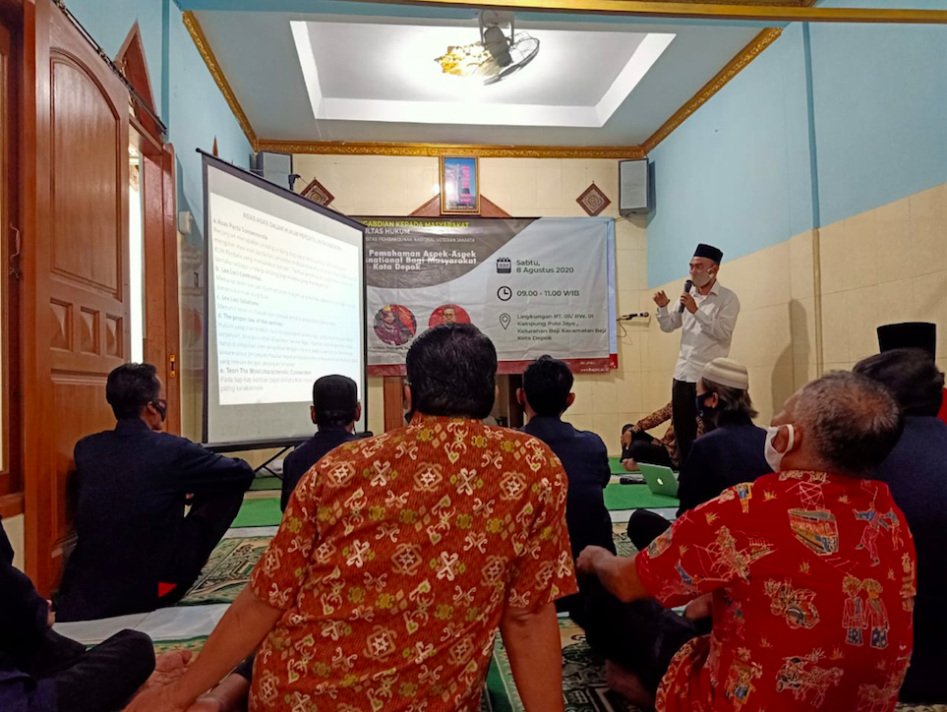

Gambar 2. Penyampaian Materi oleh Tim Pengabdi

**Proses Tanya Jawab oleh Peserta**

Proses tanya jawab dan diskusi dilakukan setelah penyampaian materi. Peserta diberikan kesempatan untuk bertanya terkait materi-materi yang telah disampaikan dalam proses ini peserta aktif dan antusias dalam menyampaikan pertanyaan-pertanyaan.

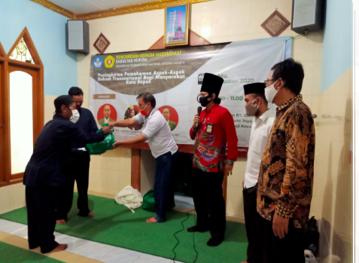

Gambar 3. Pemberian hadian dari tanya Jawab

**Melakukan Evaluasi**

Setelah pelaksanaan kegiatan maka dilakukan tahap evaluasi untuk melihat keberhasilan pelaksanaan PkM ini. Tahap evaluasi dilakukan dengan membagikan kuisioner yang merupakan bentuk post test kepada para peserta untuk melihat tingkat pengetahuan mengenai peningkatan aspek hukum transnasional di Kota Depok. Melalui tahap ini dapat dilihat manfaat kegiatan yang telah dilaksanakan bagi masyarakat mitra. Dari hasil evaluasi terlihat peningkatan pengetahuan dari peserta dengan membandingkan jawaban yang benar sebelum dan sesudah materi disampaikan

**Tahap Pelaporan**

Tahap ini adalah tahap menuliskan laporan mengenai semua kegiatan secara komprehensif mulai dari tahap persiapan sampai tahap evaluasi. Laporan ini dipertangungjawabkan kepada Lembaga Penelitian dan Pengabdian Masyarakat (LP2M) untuk kemudian laporan abdimas ini dapat disusun dalam format artikel yang dapat dipublikasikan pada jurnal pengabdian masyarakat atau prosiding.

**3. HASIL YANG DICAPAI**

Adapun hasil yang dicapai dari pelaksanaan kegiatan Pengabdian kepada Masyarakat ini adalah peningkatan pengetahuan masyarakat terkait Aspek-Aspek Hukum Transnasional terutama yang bersinggungan dengan keseharian masyarakat. Para peserta yang merupkan ketua RT, RW, organisasi Pemuda serta Ibu-Ibu PKK memahami terkait aspek trasnasional dari aspek perdata, tentang penyelesasian sengketa, tentang yurisdiksi negara dan asas-asas perdata yang bersifat transnasional dengan bertanya beberapa kasus dan penyelesaianya yang disampaikan oleh tim pengabdi.

Hal ini dapat terlihat dari antusiasme peserta pada saat tanya jawab terkait proses penyelesaian apabila menunaikan ibadah haji kemudian terjerat permasalahan hukum serta tentang perbedaan hak dan kewajiban dalam pernikahan dengan warga negara asing. Selain itu pertanyaan berkaitan dengan masalah-masalah perdata juga banyak disampaikan baik dalam skala nasional maupun transnasional. Dengan demikian pertanyaan-pertanyaan memang tidak hanya terkait dengan persoalan-persoalan yang bersifat transnasional, melainkan persoalan hukum keseharian seperti sertifikat yang diagunkan saat mencicil rumah namun hingga saat lunas masih sulit diambil dan beberapa persoalan lain.

Pada tahap akhir tim pengabdi memberikan pertanyaan secara lisan yang harus dijawab oleh peserta. Para peserta banyak yang dapat menjawab pertanyaan tersebut dengan tepat. Dari hasil tersebut menunjukkan peningkatan pemahaman masyarakat perihal materi yang disampaikan.

### KESIMPULAN DAN SARAN

Proses penyampaian materi melalui penyuluhan yang dilanjutkan dengan pembimbingan dapat membantu peningkatan pemahaman masyarakat terkait aspek-aspek hukum transnasional. Masyarakat yang awalnya tidak memiliki pemahaman terkait hukum perdata akibat hukum perkawinan dengan warga negara asing, asas-asas hukum perdata internasional maupun yurisdiksi negara dalam kasus-kasus pidana transnasional menjadi mengerti. Sebagai saran, dalam meningkatkan pemahaman masyarakat terkait aspek-aspek hukum transnasional dibutuhkan penyuluhan dan sosialisasi tidak hanya dalam satu kali kegiatan namun harus dilakukan secara berkesinambungan mengingat bahwa sebenarnya jika dikemas terlalu teoritis, materi ini bagi masyarakat akan terasa berat dan sulit untuk difahami meskipun persoalanya berasal dari keseharian mereka. Untuk itu, di kemudian hari hendaknya ada semacam buku saku untuk mempermudah peningkatan pemahaman aspek-aspek hukum transnasional bagi masyarakat.

**Ucapan Terimakasih**

Terimakasih kepada Lembaga Penelitian dan Pengabdian Masyarakat Universitas Pembangunan Nasional Veteran Jakarta atas berbagai fasilitasinya, Fakultas Hukum Universitas Pembangunan Nasional Veteran Jakarta, Mitra Pengabdian Masyarakat yang telah mendukung mulai dari awal perancangan proposal, pelaksanaan hingga tahap akhir melakukan publikasi hasil pengabdian kepada masyarakat.

### REFERENSI

Khairandy, R. (2007). Pengantar Hukum Perdata Internasional. Yogyakarta: FH-UII Press.

Muin, F. (2015). Perlindungan Hukum Terhadap Tenaga Kerja Indonesia (Tinjauan Terhadap UU Nomor 39 Tahun 2004 Tentang Penempatan dan Perlindungan Tenaga Kerja Indonesia). Jurnal Cita Hukum, 3 (1), 11-24.

Sefriani. (2018). Hukum Internasional; Suatu Pengantar. Depok: Rajawali Pers.

Sukardi, I. (2012). Mekanisme Bantuan Timbal Balik dalam Masalah Pidana (Mutual Legal Assistance) dalam Perampasan Aset Hasil Tindak Pidana Korupsi Berdasarkan Undang-Undang Nomor 1 Tahun 2006 tentang Bantuan Timbal Balik dalam Masalah Pidana (Tesis, Universitas Indonesia).

Badan Pusat Statistik Kota Depok. (2020). Depok Dalam Angka. Dalam <https://depokkota.bps.go.id/publication/download.html?nrbvfeve=ZGEwMzc0MzAxMzlkNzJkZWJmY2YzNGU4&xzmn=aHR0cHM6Ly9kZXBva2tvdGEuYnBzLmdvLmlkL3B1YmxpY2F0aW9uLzIwMjAvMDQvMjcvZGEwMzc0MzAxMzlkNzJkZWJmY2YzNGU4L2tvdGEtZGVwb2stZGFsYW0tYW5na2EtMjAyMC5odG1s&twoadfnoarfeauf=MjAyMC0wOS0xNCAyMjo0OTo1Nw%3D%3D>

Disdukcapil: Reinhard Sinaga Warga Depok, <https://republika.co.id/berita/q3pzjw377/disdukcapil-reynhard-sinaga-warga-depok>

Imigrasi Depok kejar Komplotan perdagangan manusia ke luar negeri, <https://elshinta.com/news/194261/2019/12/03/imigrasi-depok-kejar-komplotan-perdagangan-manusia-ke-luar-negeri>